Documentación proyecto Bsale_test

Página principal

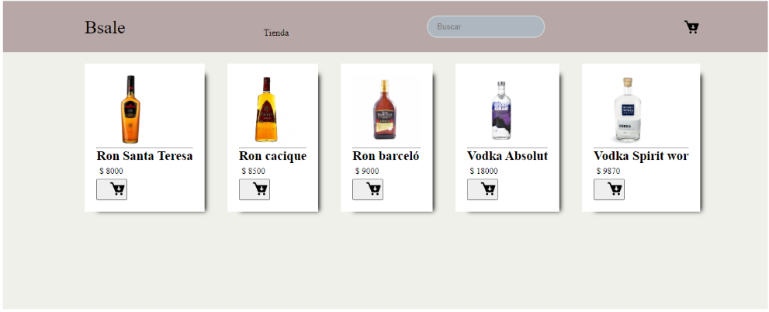

Desglosando menú

1. Nombre principal de la pagina



1. Ubicación actual de la pagina

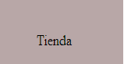

1. Buscador principal de la pagina



1. Carrito de compras (No funcional)



1. Productos disponibles en la página web

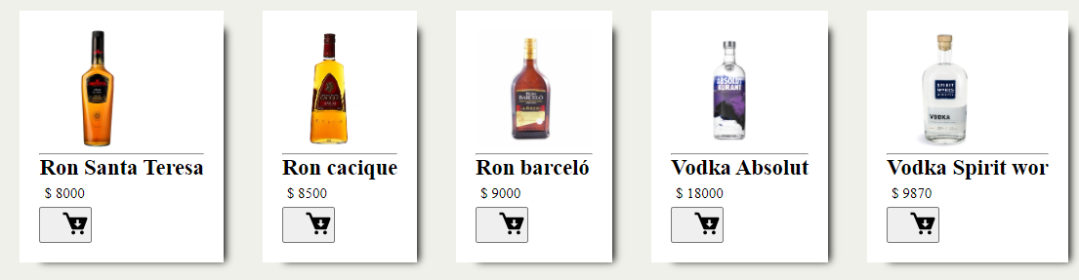

Código principal del proyecto Bsale_test

* Menú principal

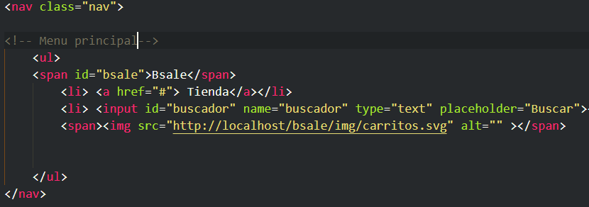

* Funcionalidad de PHP y JavaScript

